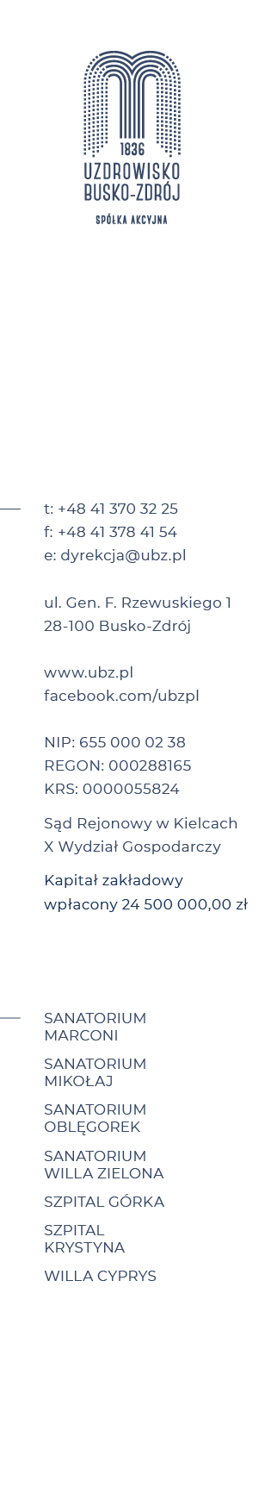
Busko-Zdrój, 29.09-2020

Znak sprawy: ZP.291.28.2020

Informujemy, że ogłoszenie do postępowania o nazwie - Przetarg nieograniczony na udzielenie zamówienia na dostawę preform PCO 1881 na butelki PET o pojemności 0,5l oraz 1,5l dla potrzeb Zakładu Produkcji Zdrojowej Zamawiającego i numerze - ZP.291.28.2020
zostało opublikowane w strefie publicznej publicznego zamawiającego i jest dostępne do wglądu dla wykonawców.
Dostęp do przetargu możliwy jest na stronie:
https://ubz.ezamawiajacy.pl/

